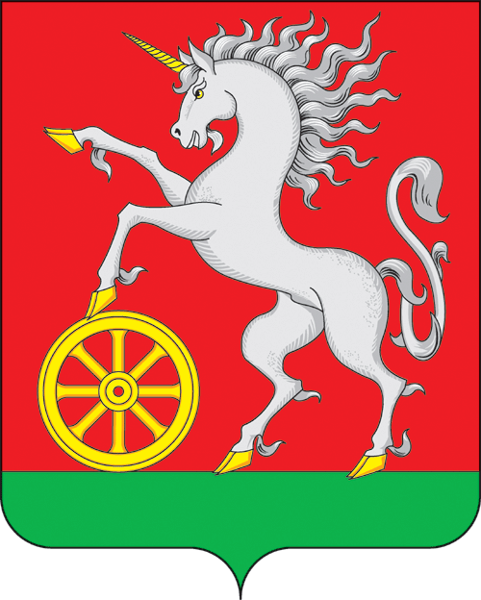

АДМИНИСТРАЦИЯ ГОРОДА БОГОТОЛА
Красноярского края

ПОСТАНОВЛЕНИЕ

« 20 »___09___2019 г. г. Боготол № 1126-п

О внесении изменений в постановление администрации города Боготола от 15.05.2012 № 0617-п «Об утверждении примерного положения об оплате труда работников муниципальных бюджетных и казенных образовательных учреждений города Боготола»

В соответствии с Трудовым кодексом Российской Федерации, решением Боготольского городского Совета депутатов от 13.12.2018 № 14-183 «Об утверждении Положения о системах оплаты труда работников муниципальных учреждений города Боготола», руководствуясь ст. 43, ст. 71, ст. 72, ст. 73 Устава города Боготола, ПОСТАНОВЛЯЮ:

1. Внести в постановление администрации города Боготола от 15.05.2012 № 0617-п «Об утверждении примерного положения об оплате трудаработников муниципальных бюджетных и казенных образовательных учреждений города Боготола» следующие изменения:

1.1. Приложение № 1 к Примерному положению об оплате труда работников муниципальных бюджетныхи казенных образовательных учреждений города Боготола изложить в новой редакции согласно приложению к настоящему постановлению.

2. Разместить настоящее постановление на официальном сайте администрации города Боготола www.bogotolcity.ru в сети Интернет и опубликовать в официальном печатном издании газете «Земля боготольская».

3. Контроль за исполнением настоящего постановления возложить на заместителя Главы города Боготола по социальным вопросам и связям с общественностью.

4. Постановление вступает в силу с 01.10.2019, но не ранее дня, следующего за днем его официального опубликования.

Исполняющий полномочия
Главы города Боготола А.А. Шитиков

Сысоева Татьяна Валерьевна
2-49-54
Полещук Людмила Ивановна
2-16-91
Даниленко Ольга Геннадьевна
2-54-86
8 экз.

Приложение
к постановлению администрации
города Боготола
от «_20_»__09__2019 г. № 1126-п

Минимальные размеры окладов (должностных окладов),
ставок заработной платы работников учреждений

1. Профессиональная квалификационная группа
должностей работников образования

Квалификационные уровни |  |  | Минимальный размер оклада (должностного оклада), ставки заработной платы, руб.
Профессиональная квалификационная группа должностей работников учебно-вспомогательного персонала первого уровня
 |  |  | 2 943,0
Профессиональная квалификационная группа должностей работников учебно-вспомогательного персонала второго уровня
1 квалификационный уровень |  |  | 3 099,0 <*>
2 квалификационный уровень |  |  | 3 439,0
Профессиональная квалификационная группа должностей педагогических работников
1 квалификационный уровень | при наличии среднего профессионального образования |  | 5 084,0
 | при наличии высшего профессионального образования |  | 5 786,0
2 квалификационный уровень | при наличии среднего профессионального образования |  | 5 321,0
 | при наличии высшего профессионального образования |  | 6 060,0
3 квалификационный уровень | при наличии среднего профессионального образования |  | 5 828,0
 | при наличии высшего профессионального образования |  | 6 638,0
4 квалификационный уровень | при наличии среднего профессионального образования |  | 6 378,0
 | при наличии высшего профессионального образования |  | 7 267,0

--------------------------------
<*> Для должности «младший воспитатель» минимальный размер оклада (должностного оклада), ставки заработной платы устанавливается в размере 3 499,0 руб., для должности «дежурный по режиму» минимальный размер оклада (должностного оклада), ставки заработной платы устанавливается в размере 4 749,0 руб.

2. Профессиональная квалификационная группа
«Общеотраслевые должности служащих»

Квалификационные уровни | Минимальный размер оклада (должностного оклада), ставки заработной платы, руб.
Профессиональная квалификационная группа «Общеотраслевые должности служащих первого уровня»
1 квалификационный уровень | 3 099,0
2 квалификационный уровень | 3 269,0
Профессиональная квалификационная группа «Общеотраслевые должности служащих второго уровня»
1 квалификационный уровень | 3 439,0
2 квалификационный уровень | 3 779,0
3 квалификационный уровень | 4 152,0
4 квалификационный уровень | 5 240,0
Профессиональная квалификационная группа «Общеотраслевые должности служащих третьего уровня»
1 квалификационный уровень | 3 779,0
2 квалификационный уровень | 4 152,0
3 квалификационный уровень | 4 558,0
4 квалификационный уровень | 5 479,0

3. Профессиональные квалификационные группы должностей
работников физической культуры и спорта

Квалификационные уровни | Минимальный размер оклада (должностного оклада), ставки заработной платы, руб.
Профессиональная квалификационная группа должностей работников физической культуры и спорта второго уровня
 | 3 439,0

4. Профессиональные квалификационные группы должностей
работников культуры, искусства и кинематографии

Квалификационные уровни |  | Минимальный размер оклада (должностного оклада), ставки заработной платы, руб.
Профессиональная квалификационная группа «Должности работников культуры, искусства и кинематографии среднего звена»
 |  | 3 439,0
Профессиональная квалификационная группа «Должности работников культуры, искусства и кинематографии ведущего звена»
 | при наличии среднего профессионального образования | 4 152,0
 | при наличии высшего профессионального образования | 5 240,0
Профессиональная квалификационная группа «Должности руководящего состава»
 |  | 6 548,0
Профессиональная квалификационная группа «Профессии рабочих культуры, искусства и кинематографии первого уровня»
 |  | 2 943,0
Профессиональная квалификационная группа «Профессии рабочих культуры, искусства и кинематографии второго уровня»
1 квалификационный уровень |  | 3 099,0
2 квалификационный уровень |  | 3 439,0
4 квалификационный уровень |  | 5 002,0

5. Профессиональные квалификационные группы должностей
медицинских и фармацевтических работников

Квалификационные уровни | Минимальный размер оклада (должностного оклада), ставки заработной платы, руб.
Профессиональная квалификационная группа «Медицинский и фармацевтический персонал первого уровня»
1 квалификационный уровень | 2 662,0
Профессиональная квалификационная группа «Средний медицинский и фармацевтический персонал»
1 квалификационный уровень | 3 439,0
2 квалификационный уровень | 3 779,0
3 квалификационный уровень | 4 091,0 <*>
4 квалификационный уровень | 4 473,0
5 квалификационный уровень | 5 012,0
Профессиональная квалификационная группа «Врачи и провизоры»
2 квалификационный уровень | 5 919,0

--------------------------------
<*> Для должностей «медицинская сестра палатная (постовая)», «медицинская сестра по физиотерапии», «медицинская сестра по массажу» минимальный размер оклада (должностного оклада), ставки заработной платы устанавливается в размере 4 473,0 руб.

6. Профессиональные квалификационные группы
общеотраслевых профессий рабочих

Квалификационные уровни | Минимальный размер оклада (должностного оклада), ставки заработной платы, руб.
Профессиональная квалификационная группа «Общеотраслевые профессии рабочих первого уровня»
1 квалификационный уровень | 2 662,0
2 квалификационный уровень | 2 790,0
Профессиональная квалификационная группа «Общеотраслевые профессии рабочих второго уровня»
1 квалификационный уровень | 3 099,0
2 квалификационный уровень | 3 779,0
3 квалификационный уровень | 4 152,0
4 квалификационный уровень | 5 002,0

7. Должности руководителей структурных подразделений

Квалификационные уровни | Минимальный размер оклада (должностного оклада), ставки заработной платы, руб.
Профессиональная квалификационная группа должностей руководителей структурных подразделений<*>
1 квалификационный уровень | 7 560,0
2 квалификационный уровень | 8 126,0
3 квалификационный уровень | 8 767,0
Профессиональная квалификационная группа «Общеотраслевые должности служащих второго уровня»
2 квалификационный уровень | 3 779,0
3 квалификационный уровень | 4 152,0
4 квалификационный уровень | 5 240,0
5 квалификационный уровень | 5 919,0
Профессиональная квалификационная группа «Общеотраслевые должности служащих третьего уровня»
5 квалификационный уровень | 6 397,0
Профессиональная квалификационная группа «Общеотраслевые должности служащих четвертого уровня»
1 квалификационный уровень | 6 875,0
2 квалификационный уровень | 7 965,0
3 квалификационный уровень | 8 577,0

--------------------------------
<*>Утвержденная приказом Минздравсоцразвития России от 05.05.2008 № 216н «Об утверждении профессиональных квалификационных групп должностей работников образования»

8. Должности, не предусмотренные профессиональными
квалификационными группами

Должность | Минимальный размер оклада (должностного оклада), ставки заработной платы, руб.
Заведующий библиотекой | 6 397,0
Художественный руководитель | 6 548,0
Специалист по охране труда | 3 779,0
Специалист по охране труда  II категории | 4 152,0
Специалист по охране труда  I категории | 4 558,0

